รายงานการปฏิบัติราชการประจำเดือน ธันวาคม 2566
ประจำปีงบประมาณ พ.ศ. 2566
สถานีตำรวจภูธรปากรอ
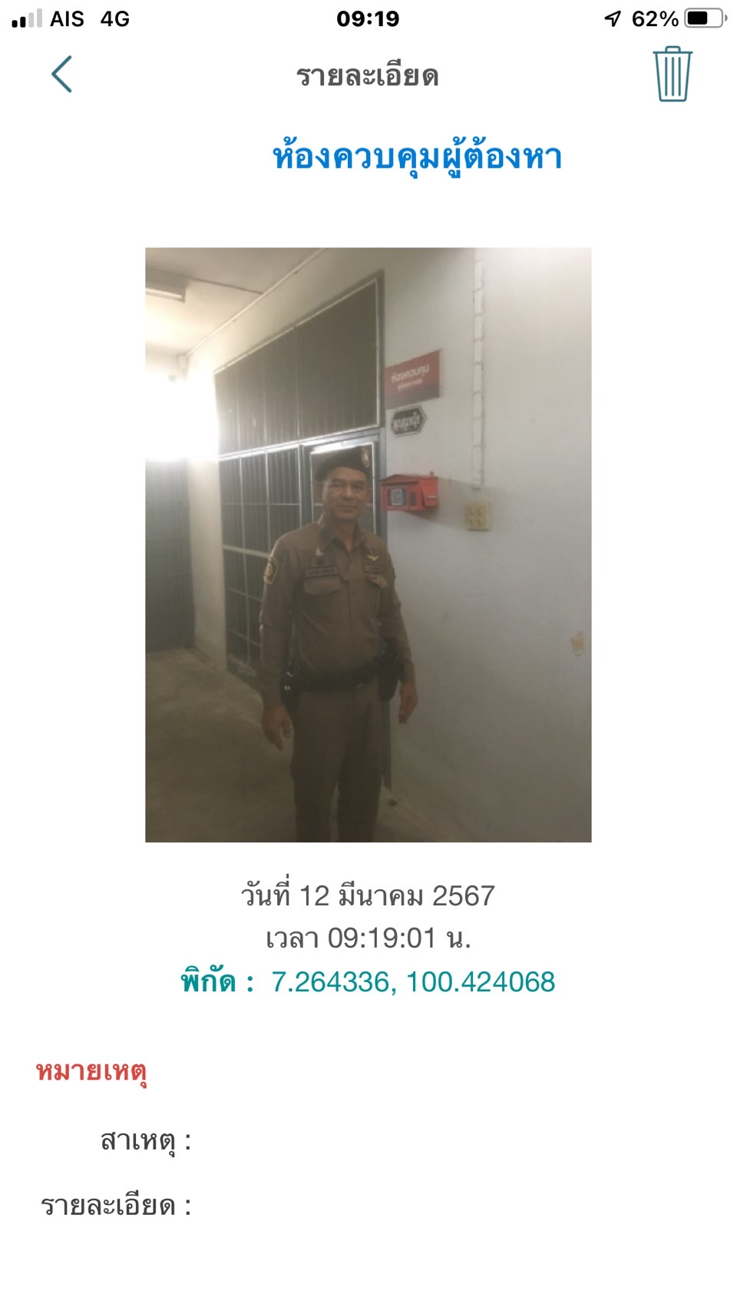
งานป้องกันปราบปราม

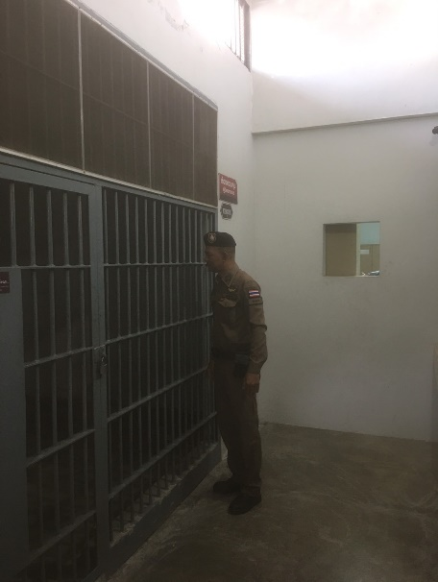
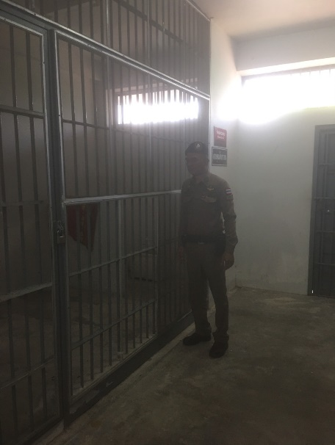
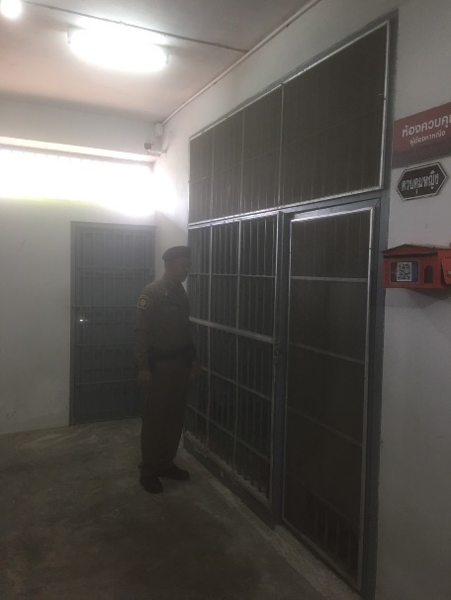
เรียน ผู้บังคับบัญชา สภ.ปากรอ 3 ธ.ค.2566 ร.ต.ท.ยุทธศักดิ์ พันธุ์ชนะพล รอง สว.(ป.) /ร้อยเวร20ตรวจห้องควบคุมผู้ต้องหา ห้องควบคุมสภาพมั่นคงแข็งแรง สะอาดเรียบร้อย ไม่มีสิ่งของต้องห้าม มีแสงสว่างเพียงพอ ไม่มีผู้ต้องหาในความควบคุมเหตุการณ์ทั่วไ

ป ปกติ จึงเรียนมาเพื่อโปรดทราบ

เรียน ผู้บังคับบัญชา สภ.ปากรอ 14 ธ.ค.2566 ภายใต้อำนวยการของ พ.ต.ท.สมคิด เทพเพชร สว.สภ.ปากรอ สั่งการให้ ร.ต.ท. ยุทธศักดิ์ พันธ์ชนะพล รอง สว.(ป.) ฯ/ร้อยเวร20 พร้อมสายตรวจรถยนต์ ว.4 ตู้แดง/QR.CODE ในเขตพื้นที่รับผิดชอบ เปิดสัญญาณไฟวับวาบ
-เพื่อป้องกันเหตุตามจุดเสี่ยงจุดล่อแหลมในพื้นที่
-เพื่อป้องกันเหตุเกี่ยวกับทรัพย์และอาชญากรรมต่างๆ
-ระวังป้องกันเหตุร้าย รักษาความปลอดภัยโรงเรียนในเขตพื้นที่รับผิดชอบ
- ตามมาตราการป้องกันปราบปรามกลุ่มวัยรุ่นรวมตัวแข่งรถในทางสาธารณะและขับรถเสียงดังสร้างความเดือดร้อนรำคาญให้กับประชาชนในพื้นที่ เหตุการณ์ทั่วไปปกติ จึงเรียนมาเพื่อโปรดทราบ
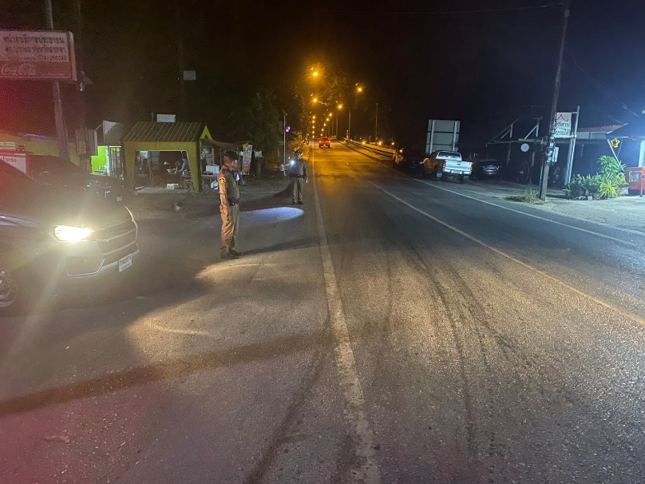
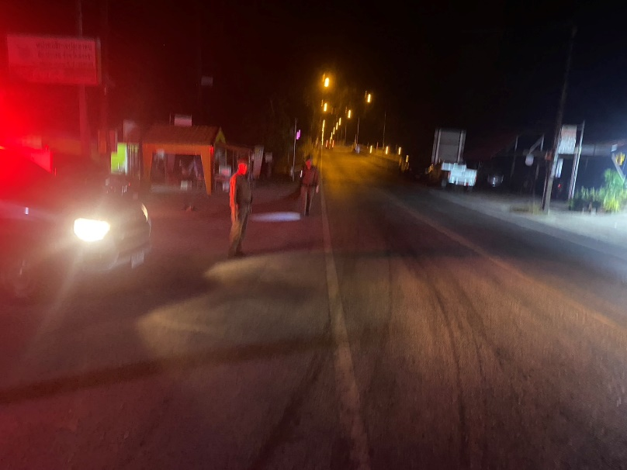

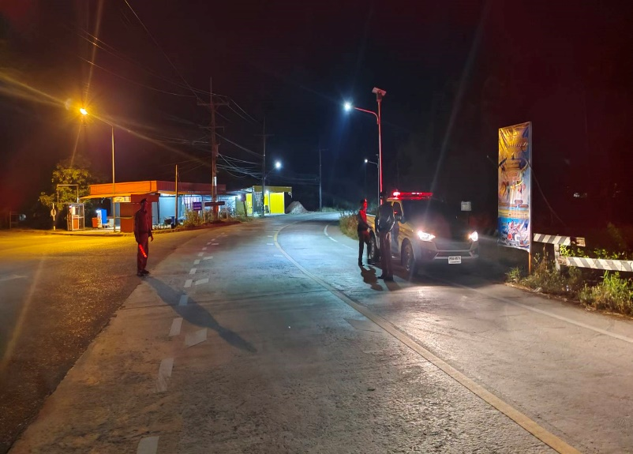
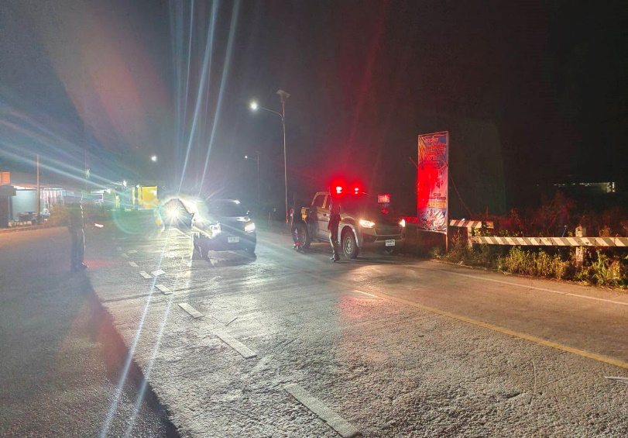

เรียน ผู้บังคับบัญชา สภ.ปากรอ 25 ธ.ค.66 พ.ต.ท.สมคิด เทพเพชร สว.สภ.ปากรอ ร่วมปล่อยแถวสายตรวจรถยนต์ พร้อมชี้แจงข้อราชการ ตามคำสั่งของผู้บังคับบัญชา และหน้าที่ในการบำบัดทุกข์ บำรุงสุขให้กับประชาชน จึงเรียนมาเพื่อโปรดทราบ

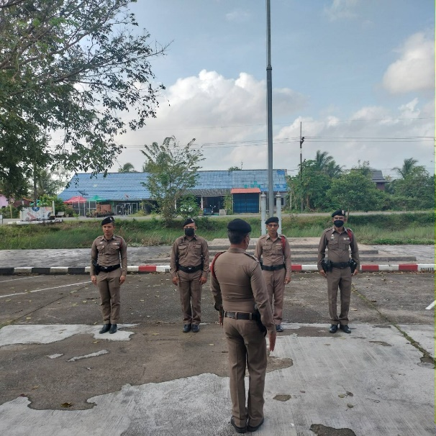
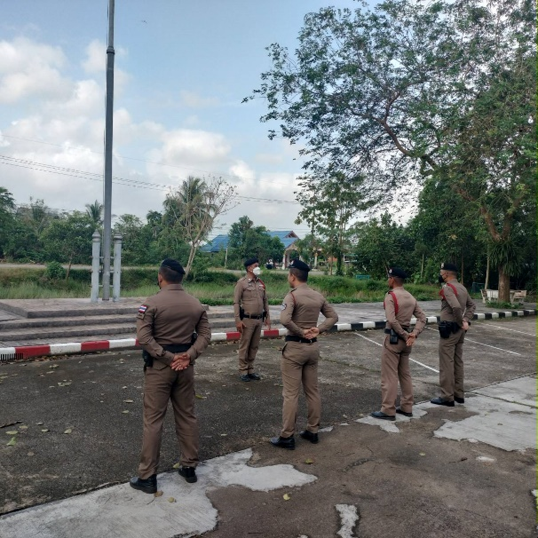

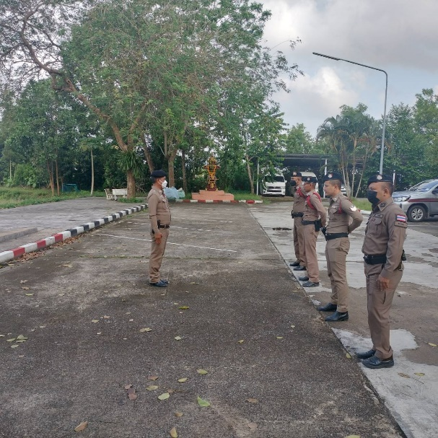
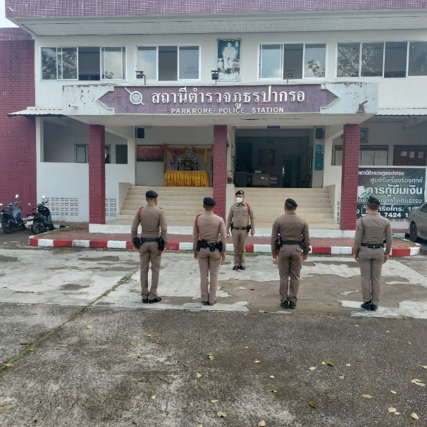

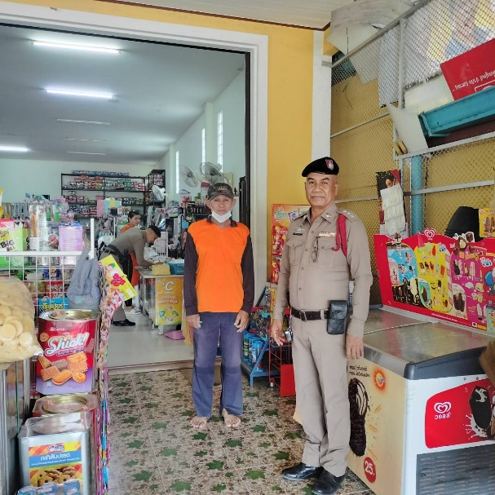
เรียน ผู้บังคับบัญชา สภ.ปากรอ 28 ธ.ค 2566 เวลา 10.00น ภายใต้อำนวยการของ พ.ต.ท.สมคิด เทพเพชร สว.ส ภ.ปากรอ สั่งการให้ ร.ต.ท.ยุทธศักดิ์ พันธุ์ชนะพล รอง สว.(ป.) ฯ/ร้อยเวร20 พร้อมสายตรวจรถยนต์ ว.4 พื้นที่รับผิดชอบ ตรวจเยี่ยมร้านค้าในพื้นที่รับผิดชอบ เหตุการณ์ทั่วไปปกติ จึงเรียนมาเพื่อโปรดทราบ
